民进党私相授受 大发“疫情财”

朱穗怡 [有理儿有面](javascript:void(0);)

**有理儿有面**

微信号 youli-youmian

功能介绍 你说是不是

2022-05-06[原文](https://mp.weixin.qq.com/s?__biz=Mzg3MjEyMTYyNg==&mid=2247558753&idx=2&sn=a77bc81659f6a5a405384504c0dc4708&chksm=cef7b214f9803b027d7b6ba82d5cea1a78c7bcf805db401d99e0dcc297d5ba1419fd3ebf9cbc&scene=27#wechat_redirect&cpage=2) 发表于

收录于合集





**全文共1009字，图片1张，预计阅读时间为3分钟。**

**本文转自《大公网》**

**作者：朱穗怡**



▼

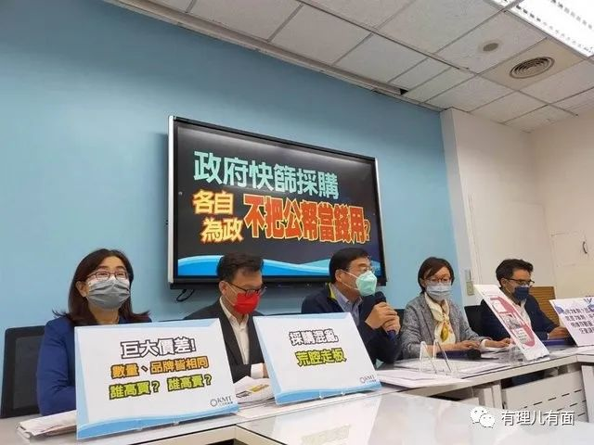

民进党当局不仅“以疫谋独”，还“以疫谋利”，大发“疫情财”。近月岛内新一轮本土新冠肺炎疫情来势汹汹，从上月底开始单日确诊人数已破万，日前单日确诊人数已接近三万，不到一周时间确诊人数已突破十万。疫情持续升温，新冠肺炎自检包在岛内成了抢手货。由于供不应求，民进党当局于是搞“实名制”购买，规定每人每次只能买一包（五份）。不少药店每天开门不久，自检包即被抢购一空。曾任“卫生署长”的杨志良因而希望向台湾社会捐赠1000万份自检包，不料竟遭民进党当局刁难。

这1000万份自检包不正是雪中送炭吗？不是可以解台湾民众的燃眉之急吗？为何台当局要设置诸多障碍？正当外界百思不得其解时，“谜团”揭晓了：原来民进党当局把进口首批唾液自检包的特权留给了自己的金主。其算盘是：只有继续让岛内保持自检包数量不足的情况，绿营金主进口的唾液自检包才能大卖，倘若让杨志良那1000万份免费自检包流入台湾社会，岂不是破坏了民进党及其金主的赚钱大计？由此可见，在疫情来袭、人命关天之际，民进党当局第一时间想的不是民众的健康福祉，不是如何尽快防止疫情扩散，而是如何让自己的金主发财、然后再向自己进贡政治献金。这难道就是民进党口口声声说的“爱台湾”、“爱人民”？说穿了，民进党“爱”的是它自己。

民进党当局的防疫工作不仅充满“铜臭味”，还覆盖了一层浓浓的政治色彩。杨志良由于曾在国民党马政府执政时期任职“卫生署长”，被视为蓝营人士。民进党当然不乐见蓝营人士捐赠自检包而受台湾民众称赞，而且更不乐见这些自检包是“大陆制造”，不想让台湾民众感受到大陆方面的善意。在购买由上海复星集团代理的复必泰疫苗时，“逢中必反”的民进党当局就已经搞了不少小动作。刚开始，台湾方面企图绕开全权代理中华地区BNT疫苗的上海复星集团，向德国方面直接购买，结果此种违约行径以失败告终，导致岛内疫苗紧缺，去年5月疫情大爆发时民众抢打疫苗。台当局于是不得不批准台湾相关人士及企业向上海复星购买疫苗。为了不让台湾民众看到是来自大陆代理的疫苗，台当局还企图修改疫苗包装，生怕台湾民众会对大陆产生感激之情。民进党当局的种种荒唐言行只能用“变态”二字形容。

正是“人一独，脑就残”，民进党当局脑子里只有“反中”、“台独”这四个字，台湾民众的生命健康早就被抛诸脑后了。

本文转自《大公网》

作者：朱穗怡

**图片源自网络**





**关注公众号：**

**有理儿有面**

**理   性｜   揭   秘｜   探   讨**







### 精选留言

用户设置不下载评论